Veiledning til mal for konsekvensutredning/ fagrapport for klimagassutslipp:
Krav til innhold i en konsekvensutredning er fastsatt i KU-forskriftens kapittel 5. Overskriftene i denne malen skal bidra til å sikre at forskriftens krav til innhold er oppfylt. KU-forskriftens krav til innhold og beskrivelse av metodikk kan ikke fravikes.
Malen er kun et utgangspunkt for presentasjon av en konsekvensutredning, og må tilpasses ulike prosjekt/planer og geografi. Overskriftene gir kun en oversikt over forhold som skal være omtalt i en konsekvensutredning. Se tekst i håndboka for veiledning til utredning og innhold under de ulike overskriftene i malen.
Teksten under overskriftene er veiledningstekst.

Forside:

Konsekvensutredning av klimagassutslipp for «navn på plan eller tiltak»
Forsiden angir at dette er en konsekvensutredning for klimagass for «plantype eller type tiltak» og «navn på plan eller tiltak».

6 Klimagassutslipp 4
Sammendrag 4
6.1 Beskrivelse av planforslaget/tiltaket og alternativer 4
6.1.1 Nullalternativet 4
6.1.2 Alternativer som skal utredes 4
6.1.3 Influensområdet og systemgrenser 4
6.1.4 Avgrensning mot andre fagtema 5
6.1.5 Føringer og planer 5
6.1.6 Krav i plan- eller utredningsprogram 5
6.2 Utredning utslipp av klimagasser 5
6.2.1 Kommunens utslipp av klimagasser 5
6.2.2 Beregn klimagassutslipp fra arealbeslag (hvis inkludert i utredningen) 5
6.2.3 Utred klimagassutslipp fra ny industrivirksomhet 7
6.2.4 Utred klimagassutslipp fra transport 7
6.2.5 Endring av planen for å unngå eller begrense virkninger (tiltakshierarkiet) 7
6.2.6 Oppsummering klimagassutslipp 8
6.3 Konsekvens 8
6.3.1 Konsekvensgrad av planen/tiltaket 8
6.3.2 Ranger alternativer 9
6.3.3 Usikkerhet 10
6.3.4 Samlede virkninger i kommunen/fylket/nasjonalt 10
6.3.5 Vurder overvåkningsordninger 10
6.4 Presenter og oppsummer fagutredning 10
6.5 Legge inn data i databaser 11

Klimagassutslipp

Sammendrag
Beskriv kort de viktigste forholdene fra utredningen og den mest beslutningsrelevante informasjonen. Beskriv kort de viktigste utslippskildene og hvilke avbøtende tiltak som er foreslått.
Trekk frem de forholdene som er spesielt viktige for planmyndighetene og høringsinstansene.
Beskriv samlet konsekvens for alternativene, med en kort begrunnelse.

Fagkompetanse og metodikk
Beskriv hvem som har utført utredningen, og hvilke metoder som er brukt.

Beskrivelse av planforslaget/tiltaket og alternativer
Beskriv planforslaget/tiltaket og bakgrunnen for planarbeidet. Vis planområdet og eventuelle illustrasjoner av tiltaket på et kart.
Gjør rede for om det finnes nasjonale, regionale eller lokale planer eller føringer for området.

Nullalternativet
Beskriv nullalternativet.
Beskriv hvilke planer eller tiltak som er lagt til grunn i nullalternativet. Begrunn eventuelt hvorfor vedtatte planer eller prosjekter ikke er inkludert i nullalternativet.

Alternativer som skal utredes
Beskriv alternativer som skal utredes.
Beskriv også alternativer som tidligere har vært vurdert og hvilke alternativer som eventuelt er forkastet i en tidlig fase (KVU eller silingsprosess).
Dersom et eller flere av alternativene som skal utredes ikke er relevante å utrede for klimagassutslipp skal dette begrunnes.

Influensområdet og systemgrenser
Beskriv og begrunn avgrensning av influensområdet og systemgrensene for utredningen.
Beskriv hvilke deler av livsløpet som er inkludert og levetid/analyseperiode for utredningen.

Avgrensning mot andre fagtema
Beskriv hvilke andre fagområder som blir utredet i prosjektet. Beskriv avgrensning mot andre fagområder.

Krav i plan- eller utredningsprogram
Beskriv hvilke krav som er satt til metodebruk og kunnskapsinnhenting (prøvetaking, trafikktelling m.m.) i plan- eller utredningsprogrammet, der dette finnes.

Utredning utslipp av klimagasser
Beskriv hvilke utslippskilder som er inkludert i utredningen, og hvilke kilder som er utelatt. Begrunn valgene. Usikkerhet her?

Kommunens utslipp av klimagasser
Gjør rede for
- Klimagassutslipp i kommunen(e) planen/tiltaket berører (totalt og fordelt på relevante kilder)
- Mål for reduksjon av klimagassutslipp, begrenset arealbruk, null vekst-mål o.l. i kommunen
- Framskrivinger for kommunens klimagassutslipp, der det finnes
- Fastsatte tiltak og virkemidler fra relevante kommunale planer, for eksempel klima- og energiplan.
- Mål for klimagassutslipp for planen eller tiltaket, for eksempel i nullutslipp fra anleggsfase, eller reduksjon av direkte utslipp i planområdet.

Klimagassutslipp fra arealbeslag (hvis inkludert i utredningen)
Beskriv hvilken metode som er brukt til beregning av klimagassutslipp fra arealbeslag.
Oppgi hvilke arealtyper som bygges ned, og i hvor stort omfang, fordelt etter jordtyper i tabellen under. Beskrives hvordan informasjonen om dette er fremskaffet.
Oppgi gjennomsnittlig målt jorddybde for organisk jord. Gjør rede for målemetode. Fremstill målepunkter på kart i rapporten.
Tabell 1: Arealregnskap for planen/tiltaket, fordelt på areal- og nedbyggingstyper, og jorddybder for organiske jordlag.
Arealtype |  | Arealbeslag |  | Jorddybde organisk jord
Arealtype |  | Areal med mineraljord (dekar) | Areal med organisk jord (dekar) | Standard dybde (meter) | Målt gjennom-snittsdybde (meter)
Skog | Lav bonitet |  |  | 0,7
 | Middels bonitet |  |  | 0,7
 | Høy bonitet |  |  | 0,7
Myr |  | - |  | 2
Jordbruksareal (full-,  overflatedyrka og innmarksbeite) |  |  |  | 0,7
 | SUM
Oppgi resultater fra utslippsberegningene i en detaljert tabell som skiller opptak i null-alternativet og utslippet fra arealbeslaget, fordelt på arealtyper og jordtyper (Tabell 2).
Oppgi totalt opptak på arealene i null-alternativet, utslipp fra arealbeslag og differanse mellom dem, med tilhørende konsekvensvurdering, (Tabell 3).
Sammenlign resultatene kommunens nettoopptak i arealbrukssektoren og historiske utslipp fra nedbygging i kommunen (se kapittel 6.2.1).
Beskriv kort usikkerheten i beregningene.
Tabell 2: Tabell for detaljert fremstilling av resultat av klimagassberegningene
 |  | Klimagassutslipp (tonn CO2-ekv)
 |  | Null-alternativet | Arealbeslaget
 |  | Null-alternativet | Areal med mineraljord | Areal med  organisk jord
Skog | Lav bonitet
 | Middels bonitet
 | Høy bonitet
Myr |  | - | -
Jordbruksareal
(full-, overflatedyrka og innmarksbeite)
 | SUM

Tabell 3: Tabell for oppsummering av klimagassutslipp fra arealbeslag
 |  | Utslipp | Konsekvensgrad
 |  | (tonn CO2-ekv) | (fra tabell 7)
Null-alternativet (tapt opptak) |  |  | -
Utslipp fra arealbeslag |  |  | -
Differanse mellom null-alternativ og utslipp

Klimagassutslipp fra ny industrivirksomhet (hvis inkludert i utredningen)
Beskriv hvilke beregningsmetoder som er brukt.
Beskriv forventet aktivitet og klimagassutslipp fra den planlagte virksomheten.
Sammenlign med kommunens utslipp av klimagasser fra industrivirksomhet.
Beskriv kort usikkerheten i beregningene.

Klimagassutslipp fra transport (hvis inkludert i utredningen)
Beskriv hvilke beregningsmetoder som er brukt.
Beskriv transportbehov og transportmønster av planen/tiltaket. Gjør rede for vesentlige forhold som påvirker transportbehov og -former.
Beskriv klimagassutslipp fra transport.
Sammenlign med kommunens utslipp av klimagasser fra transport.
Beskriv kort usikkerheten i beregningene.

Endring av planen for å unngå eller begrense virkninger (tiltakshierarkiet)
Beskriv hvilke tiltak som er vurdert for å unngå eller redusere klimagassutslippene, og hvilke tiltak som er innarbeidet i planen eller tiltaket. Begrunn hvorfor disse avbøtende tiltakene er valgt.
Beskriv eventuelt andre avbøtende tiltak som er vurdert, men som ikke er tatt med i planen eller tiltaket, og som kan redusere utslipp av klimagasser.
Ta utgangspunkt i tiltakshierarkiet.
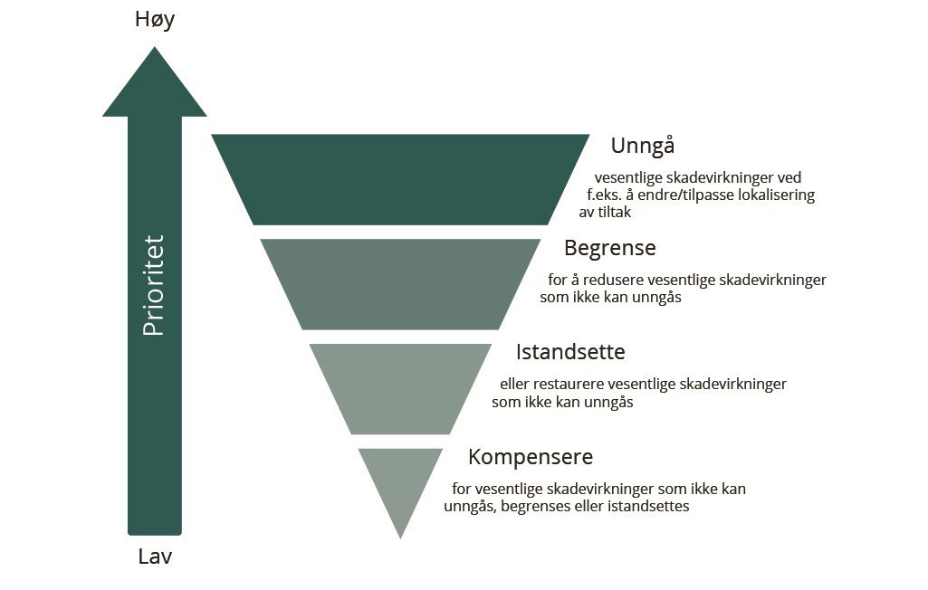
Figur 1: Tiltakshierarkiet. Først og fremt skal man unngå skadevirkninger for miljø og klima. Der det ikke er mulig skal man begrense skaden, deretter istandsette arealer. Kompensasjon er siste utvei. Illustrasjon: Miljødirektoratet.no

Oppsummering klimagassutslipp
Presenter resultatene for kildene som er utredet i en samletabell (Tabell 4).
Det kan oppgis to tabeller, én uten og én inkludert avbøtende tiltak, men det er i hovedsak resultatene uten avbøtende tiltak som skal være grunnlag for konsekvensvurderingen i neste kapittel.
Tabell 4: Eksempel på tabell for samlet fremstilling av resultat for ulike utslippskilder
Utslippskilde | Klimagassutslipp (tonn CO2-ekv)
Utslippskilde | Null-alternativ | Alternativ 1 | Alternativ 2 | …
Arealbeslag
Industri
Transport
…
TOTALE KLIMAGASSUTSLIPP

Konsekvensvurdering

Konsekvens av planen/tiltaket
Oppgi konsekvens av planen/tiltaket i en tabell (Tabell 5). Bruk konsekvenstabellen (Tabell 6) for å sette konsekvensgrad. Verdiene gjelder uavhengig av kilde til utslippet. Konsekvens skal i utgangspunktet vurderes utfra klimagassutslipp uten avbøtende tiltak.
Oppgi både konsekvens for hver kilde og for planen/tiltaket samlet, for alle alternativer.
Hvis planen eller tiltaket består av flere delområder skal konsekvensgraden vises for hvert delområde/trinn og samlet.
Tabell 5: Eksempel på tabell for samlet fremstilling av konsekvens. Tilpass malen til planen/tiltaket.
Utslippskilde | Konsekvensgrad
Utslippskilde | Null-alternativ | Alternativ 1 | Alternativ 2 | …
Arealbeslag
Industri
Transport
…
SAMLET KONSEKVENS
Rangering
Usikkerhet

Tabell 6: Konsekvenstabell for klimagassutslipp. Konsekvens vurderes fra utslipp av klimagasser i CO2-ekvivalenter (forkortet CO₂-ekv) over hele analyseperioden. Verdiene gjelder uavhengig av kilde til utslippet
Skala | Konsekvensgrad | Forklaring | RGB-farge
---- | Svært alvorlig konsekvens | Mer enn 100 000 tonn CO₂-ekv | 192, 0, 0
--- | Alvorlig konsekvens | Mer enn 50 000 tonn CO₂-ekv | 198, 89, 17
-- | Betydelig konsekvens | Mer enn 15 000 tonn CO₂-ekv | 255, 192, 0
- | Noe konsekvens | Mer enn 2 000 tonn CO₂-ekv | 255, 255, 0
0 | Ubetydelig konsekvens |  | 217, 217, 217
+/++ | Noe/betydelig reduksjon i utslipp/økt opptak | Mer enn 2 000 tonn CO₂-ekv | 169, 208, 142
+++/++++ | Stor/svært stor reduksjon i utslipp/ økning opptak | Mer enn 50 000 tonn CO₂-ekv | 84, 130, 53

Rangering alternativer
Oppgi rangering alternativene med utgangspunkt i samlet konsekvens. Begrunn rangeringen.

Usikkerhet
Beskriv og vurder usikkerhet ved utredningen. Synliggjør og vurder alle kilder til usikkerhet.
Skill på usikkerhet knyttet til planen/tiltaket og usikkerhet knyttet til datagrunnlaget og beregningsmetode, direkte og indirekte utslipp. Synliggjør om det er forskjell i usikkerhet mellom ulike alternativer, der det finnes. Synliggjør også usikkerhet knyttet til avbøtende tiltak.

Samlede virkninger i kommunen/fylket/nasjonalt
Vurdere samlede utslipp og planen/tiltakets betydning for klimagassutslipp i kommunen/fylket fremover.
Hvis de samlede klimagassutslippene fra planen eller tiltaket er over 50 000 tonn CO₂-ekvivalenter, dvs. alvorlig eller svært alvorlig konsekvens, skal det også gjøres sammenligninger med nasjonale utslippstall fra relevante sektorer.

Forslag til overvåkningsordninger
Foreslå overvåkningsordninger der dette er relevant, og med hvilke metoder og frekvens overvåkningene skal gjennomføres.
Det er opp til myndigheten å sette krav om overvåkningsordninger. Dette kommer frem av KU-forskriften § 29.

Oppsummering fagutredning
Gi en kortfattet beskrivelse av hvilke klimagassutslipp planen/tiltaket vil føre til og hvilken konsekvens dette har.
Oppsummeringen må synliggjøre de viktigste momentene fra rapporten om utslipp av klimagasser, og må minimum inneholde:
- Kort beskrivelse av systemgrensene og metodene som er bruk i utredningen
- Kort beskrivelse av klimagassutslipp fra planen/tiltaket (kapittel 6.2)
- Kort beskrivelse av konsekvensgrad (kapittel 6.3)
- Kort beskrivelse av avbøtende tiltak (både sikret i bestemmelser og andre), hvilken effekt de har og hvordan situasjonen vil være hvis avbøtende tiltak ikke gjennomføres
- Rangering av alternativer, med kort begrunnelse
- Kort vurdering av usikkerhet, de viktigste usikkerhetsfaktorene, og usikkerhet knyttet til avbøtende tiltak.
- Kort beskrivelse av andre relevante forhold, f.eks. samspillseffekter mellom klima og naturmangfold som øker risiko for negative effekter for begge fagtema.
Se Tabell 7 for eksempel på oppsummeringstabell for fagutredning klimagassutslipp.
Tabell 7: Eksempel på tabell for oppsummering av fagutredning klimagassutslipp
Alternativ | Nøkkelparametre | Samlede klimagassutslipp | Konsekvens | Rangering | Usikkerhet
0
1 | dekar, pkm, osv.
2
…

